ОПОВЕЩЕНИЕ О НАЧАЛЕ ПУБЛИЧНЫХ СЛУШАНИЙ
Проект, подлежащий рассмотрению на публичных слушаниях | Рассмотрение схемы расположения земельного участка на кадастровом плане территории, место положение земельного участка, на котором был расположен многоквартирный дом:  - Саратовская область, г.Вольск, ул. ц/з Красный Октябрь, д. 27
Перечень информационных материалов к проекту, подлежащему рассмотрению на публичных слушаниях | Схема расположения земельного участка на кадастровом плане территории
Дата, время и место проведения собрания участников публичных слушаний | 08 октября 2024 г. в 16-00 ч., в малом зале администрации Вольского муниципального района по адресу: г.Вольск, ул. Октябрьская, д.114
Организатор  публичных слушаний | Комиссия по подготовке и проведению публичных слушаний, состав которой утвержден постановлением главы муниципального образования город Вольск от _13 .09.2024 г. № 20___
Порядок проведения публичных слушаний | В соответствии с Положением о публичных слушаниях и общественных обсуждениях на территории муниципального образования город Вольск Вольского муниципального района Саратовской области, утвержденным решением Совета муниципального образования город Вольск от 29.08.2022 г. № 50/4-183
Порядок, срок и форма внесения участниками публичных слушаний замечаний и предложений по проекту, подлежащему рассмотрению на публичных слушаниях | Участники публичных слушаний, прошедшие идентификацию имеют право вносить свои предложения и замечания:  с 23.09.2024 г. по 07.10.2024 г. включительно:  – в письменном виде в адрес Организатора (Саратовская область, г.Вольск, ул. Октябрьская, д.114, кабинет № 40) ежедневно с 8-00 часов до 12-00 часов и с 13-00 часов до 17-00 часов, кроме субботы, воскресенья и нерабочих праздничных дней;  – в форме электронного документа на адрес электронной почты oz1gd@yandex.ru  – в электронном виде через личный кабинет ФГИС: "Единый портал государственных и муниципальных услуг (функций)" с использованием платформы обратной связи;  – посредством записи в книге (журнале) учета посетителей экспозиции проекта, подлежащего рассмотрению на публичных слушаниях.  В письменной или устной форме в ходе проведения собрания участников публичных слушаний (8 октября 2024 г. в 16.00 ч.)
Место, дата открытия экспозиции (экспозиций) проекта, подлежащего рассмотрению на публичных слушаниях | С 23 сентября 2024 г., по адресу: Саратовская область, г. Вольск, ул. Октябрьская, д.114, кабинет № 40 (третий этаж).
Дни и часы, в которые возможно посещение указанной экспозиции (экспозиций) проекта, подлежащего рассмотрению на публичных слушаниях | Ежедневно с 8-00 часов до 12-00 часов и с 13-00 часов до 17-00 часов, кроме субботы, воскресенья и нерабочих праздничных дней
Наименование и адрес официального сайта в сети Интернет (и (или) информационной системы), где размещаются проект, подлежащий рассмотрению на публичных слушаниях, и материалы к нему | Официальный сайт органов местного самоуправления Вольского муниципального района http://вольск.рф/, в разделе «администрация ВМР», «структура администрации ВМР», «Управление землеустройства и градостроительной деятельности», «публичные слушания»
Схема расположения земельных участков
на кадастровом плане территории

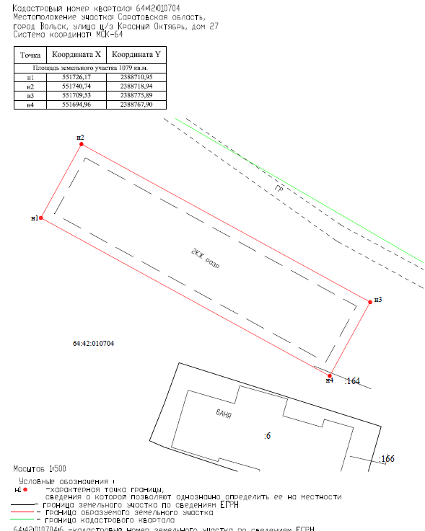 | Саратовская область,  г.Вольск,  ул. ц/з Красный Октябрь,  д. 27  Площадь участка  1079 кв.м

